**Муниципальное автономное образовательное учреждение**

**гимназия №22**

«Культура и искусство»

**Как рождаются мультфильмы?**

Выполнил ученик 2 «Б» класса

МАОУ гимназии № 22

Лактионов Дмитрий

Научный руководитель:

Долгова Светлана Николаевна

учитель начальных классов,

МАОУ гимназия № 22

г. Калининград

2024

**Содержание.**

**Введение** 2

**Глава 1.**

* 1. История создания мультипликационных фильмов 3-5
  2. Какие бывают мультфильмы 5-8
  3. Секреты создания мультфильмов 8-9

**Глава 2**.

**Практическая часть**

* 1. Анкетирование «Ваши любимые мультфильмы»9-10
  2. Создание мультипликационного мультфильма

**«Добрый мальчик»** 10-12

**Заключение** 13

**Список использованной литературы** 14

**Введение**

Я, как и все дети, очень люблю смотреть мультфильмы. На выходных мы устраиваем дома семейные просмотры. Есть любимые мультфильмы, которые пересматриваем много раз, а есть такие, что жду продолжения мультистории. Казалось, что я всё-всё знаю о них… Но однажды, после очередного просмотра моего любимого мультфильма «Три богатыря», я задумался: а как появляется мультфильм? Мне очень захотелось узнать все об истории создания мультфильмов, о процессе их создания и, по возможности, придумать и создать свой собственный мультфильм. Так и появилась тема для моей исследовательской работы.

**Как рождаются мультфильмы?**

Информацию о мультфильмах искал в разных источниках: из книг, интернета, познавательных телевизионных программ. В словаре я прочитал, что мультики, мультфильм, мультипликационный фильм, мультипликация – это всё одно и то же…так называют в нашем кино анимацию, в переводе с латинского означает «душа», «одушевление» или «оживление».[ 3]

**Объект исследования:** мир мультипликации

**Предмет исследования:** создать простой мультфильм в домашних условиях.

**Цель:** узнать, как «оживают персонажи» и попробовать создать свой мультфильм.

**Практический результат**: мультфильм

**Задачи:**

1. Найти информацию о видах анимации.

2. Провести опрос знакомых людей на тему «Ваши любимые мультфильмы».

3. Придумать мультфильм и выполнить его.

**Гипотеза:** я предположил, что если раскрою секреты создания мультфильмов, то смогу сам создать свой первый мультфильм.

**Методы исследования:**

Поисковый: поиск информации во всемирной сети Интернет.

Анкетирование учащихся

Практический метод: работа по созданию мультфильма.

**Глава 1.**

* 1. **История создания мультипликационных фильмов**

По одной из версий, французы, как родоначальники этого вида искусства, считают днем рождения мультипликации 30 августа 1877 года. Именно в этот день было запатентовано изобретение праксиноскопа французским художником и изобретателем-самоучкой Эмилем Рейно.

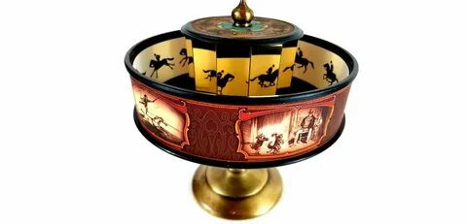 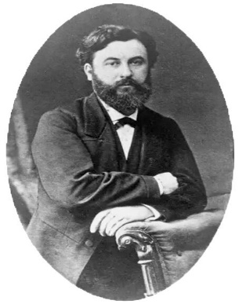

Немногим ранее, 20 июля 1877 года, Эмиль Рейно представил доклад перед членами Французской академии и продемонстрировал праксиноскоп – аппарат, собранный из коробки из-под печенья и зеркального барабана, и позволяющий просматривать на прозрачной ленте фазовые картинки, создающие иллюзию движения фигур. Первый же мультфильм был создан в 1892 году, когда состоялся первый сеанс «световых пантомим», в оптическом театре Эмиля Рейно. Все свои «фильмы» Рейно рисовал, раскрашивал и монтировал сам, нанося изображения на длинные ленты, каждый сюжет состоял из нескольких сотен картинок.

Первые мультфильмы представляли собой рисованные и раскрашенные от руки пантомимы продолжительностью до 15 минут. Уже тогда могло применяться звуковое сопровождение, синхронизированное с изображением.

Позднее, с появлением компьютеров, появилась и компьютерная анимация. В настоящее время, эти технологии так далеко шагнули, что неспециалисту порой сложно определить, что же он видит на экране – «живое» кино или анимированное.[4]

Шли годы поисков, годы новых открытий.

Возникла фотографическая промышленность.

Открылись фабрики пластинок, фотоаппаратуры,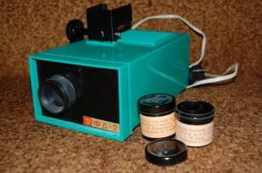

кинопленки. Успешное развитие фотографии

позволило в дальнейшем заменить рисунки фотоснимками, а изобретение прозрачной целлулоидной ленты и рождение киноаппарата дало большие перспективы по "одушевлению" рисунка на экране.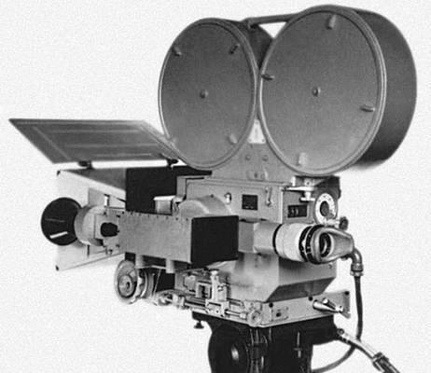

В январе 1926 года в Калифорнии открылась первая студия Уолта Диснея, где рождается самый популярный рисованный персонаж в истории анимации - ***Мышонок Микки Маус*.**Облик и повадки мышонка были поначалу другими. Микки Маус выглядел недобрым и язвительным. Родители юных зрителей возмущались скверным характером героя. И Дисней изменил его, сделав милым и добродушным.

*Анимация* (animation) - производное от латинского "anima" - душа, следовательно, анимация означает одушевление или оживление. Анимацию называют **мультипликацией** (дословно - "размножение").С появлением звука в кинематографии для мультипликации открылись новые пути. На экран выходят первые звуковые мультипликационные картины: "Почта" по произведению С.Я.Маршака, "Улица поперек" и "Сказка про белого бычка". В 1936 г. в Москве была создана специальная студия  На экранах появились мультфильмы из русских народных сказок.Персонажи в картинах жили своей жизнью и имели не только свою особую внешность и повадки, но и свой характер. Остроумные сюжетные положения, изобретательно найденные детали, разнообразная среда, в которой происходило действие, ясный, доходчивый текст, прекрасная музыка композиторов - все это заставляло зрителя с интересом смотреть мультфильмы.

Так российская мультипликация создала себе прочное положение на международном кинематографическом рынке, о ней стали говорить, о ней стали писать за границей.[5]

* 1. **Какие бывают мультфильмы.**

Изучая историю создания мультфильма, я узнал какая бывает анимация. [2]

**1**. **Рисованная классическая анимация,** которая использует ручное рисование каждого кадра от руки. Этот метод может быть выполнен на бумаге, пленке или в цифровом формате. Рисованная анимация может быть как 2D, так и 3D.

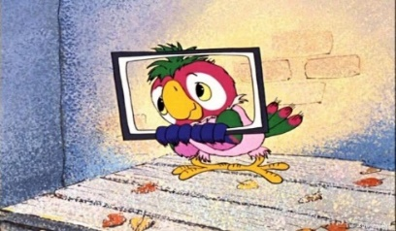

1. **Перекладная анимация**. Старейший вид анимации. Суть этого вида анимации в том, что нарисованный на картоне или бумаге объект режется на отдельные кусочки и эти кусочки передвигаются (перекладываются) от кадра к кадру. Отсюда и название - перекладка! Многие считают такую анимацию примитивной, но в умелых руках такие мультфильмы могут получиться очень интересными. Одним из самых ярких примеров перекладной анимации можно смело назвать мультфильм "Ежик в Тумане" режиссера Юрия Норштейна.

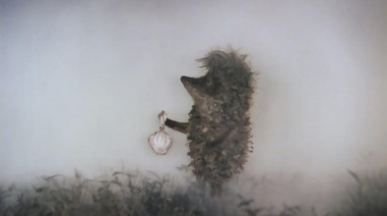

**3.  Живопись на стекле.**Суть такой анимации в рисовании масляными красками по стеклу. Каждый кадр при этом — это живописная картина, которая видоизменяется мазками художника. Ярким примером такой анимации является произведение Александра Петрова "Старик и море", которое было удостоено премией "Оскар".

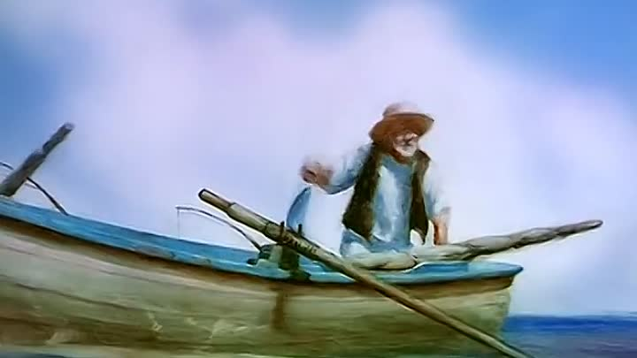

4**. Кукольная анимация**. Все куклы и декорации в кукольной анимации изготавливаются вручную, что делает ее такой же дорогой, как и классическая анимация. Тем не менее такой вид анимации очень популярен даже сегодня (несмотря на распространение компьютерной 3д анимации).

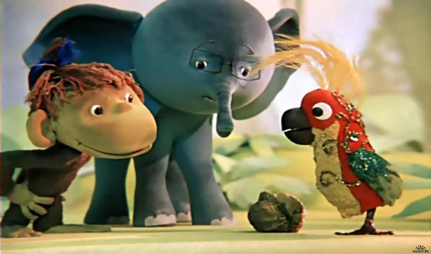

**5. Пластилиновая анимация.** Название пластилиновая анимация говорит само за себя. Пластилиновая анимация вышла из кукольной анимации и стала популярной в России после появления мультфильмов "Падал прошлогодний снег" режиссера Александра Татарского.

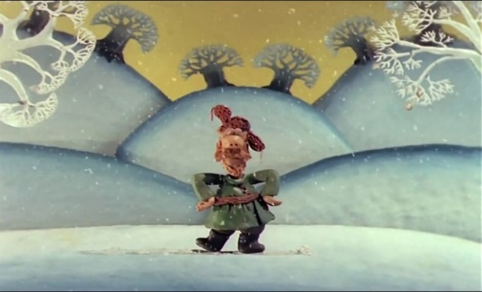

6**.  Компьютерная 2д анимация**. На смену старым видам анимации приходят новые. Компьютерную 2д анимацию принято называть Flash анимацией и это не совсем верно. Flash — это только одна программа. Можно назвать и другие мощные компьютерные программы для создания 2д анимации, например: After Effect, Anime Studi Pro, Toon Boom Studio и еще множество платных и бесплатных программ. В настоящее время компьютерной 2д анимацией

занимаются почти все студии. 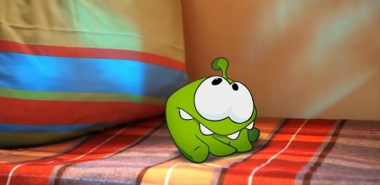

**7. 3д анимация** - вид мультипликации, созданный на базе компьютерных 3д программ. Это самый молодой и самый перспективный вид анимации. С развитием компьютерных технологий стало возможным не только рисовать графику и анимацию в двухмерной плоскости (2д анимация), но и оживлять трехмерные формы.

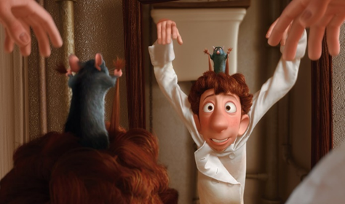

**8.**  **Комбинированная анимация.** Комбинированная анимация — это совмещение любого из видов анимации с видеофильмом. Ранними примерами такой анимации могут быть: фильм "Кто подставил кролика Роджера", мультфильм "Приключение Капитана Врунгеля" и т. д. С развитием 3д технологии и компьютерных спецэффектов этот вид анимации встречается в художественных фильмах все чаще и чаще. Основной особенностью современной комбинированной анимация заключается в ее полной реалистичности.

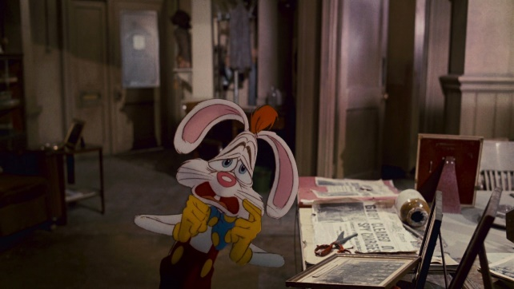

 9.  **Другие виды анимации**. Кроме перечисленных видов анимации существуют и другие, например: песочная анимация, лазерная анимация, фото анимация, игольчатая анимация и т. д.

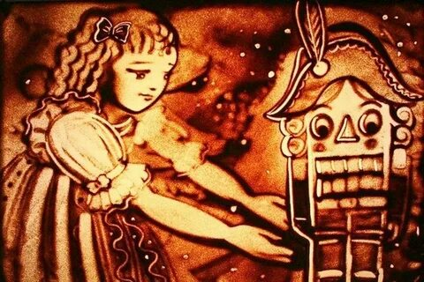 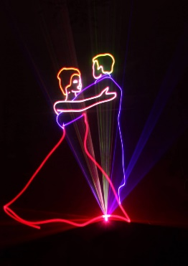 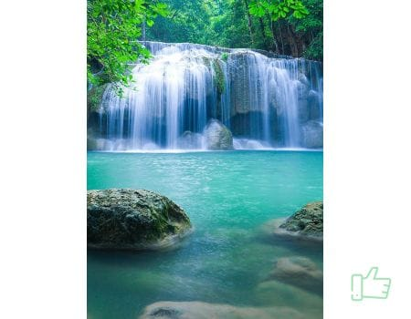

Песочная анимация лазерная анимация фото анимация

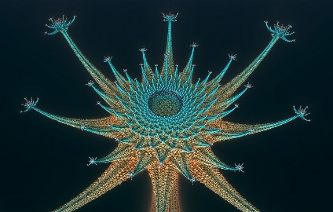 Игольчатая анимация

* 1. **Секреты создания мультфильмов [1]**

При создании всех мультфильмов используется один способ – покадровая съемка. Представьте себе, какой это трудоемкий процесс: если мультфильм идет всего десять минут со скоростью 24 кадра в секунду, то для него нужно снять более 14 тысяч кадров – а значит, нарисовать более 14 тысяч рисунков. Это большой и кропотливый труд. Творцы мультфильмов – художники – мультипликаторы – добрые волшебники экрана. Это под их руководством оживают рисованные персонажи будущего мультфильма. Но оживить персонаж, оказывается, совсем непросто. Ведь в жизни не существует ни Карлсона, ни Чебурашки, ни Крокодила Гены. Их создает художник.

Одному художнику, конечно, трудно, трудно справиться с такой огромной работой. Поэтому в работе над мультфильмом принимает участие большая группа художников. Кроме художников, при создании мультфильмов, работают люди и других специальностей.

Продюсер определяет общий замысел, сценаристы разрабатывают сюжет и сценарий, который затем разбивается на эпизоды и сцены, иллюстрируемые серией набросков.

Далее все это передается режиссеру-мультипликатору, который распределяет сцены между художниками-мультипликаторами. Каждый из них отвечает за основные положения персонажей в сцене. Промежуточные эпизоды дорисовывают младшие мультипликаторы.

Другие художники готовят фон, на котором разворачивается действие. Контурные рисунки передаются для окраски, переносятся на прозрачный пластик и обводятся пером или тушью. В том случае, если используется цвет, он наносится на обратную сторону пластинок.

Затем оператор покадрово фотографирует рисунки при помощи фотоаппарата. Актёры озвучивают персонажей фильма. Наконец, звукорежиссёр синхронизирует звук с изображением.

В настоящее время для создания мультфильмов используют компьютер. Появились мультфильмы, сделанные целиком на компьютере. Число замечательных фильмов столь велико, что просто невозможно их всех перечислить. Да это вовсе и не нужно. Главное то, что человек начинает смотреть мультфильмы почти с пеленок и не расстается с ними всю свою жизнь.

**Глава 2**

**Практическая часть**

* 1. **Анкетирование «Ваши любимые мультфильмы»**

Исследуя различные российские и зарубежные мультфильмы, мне стало интересно узнать, а какие мультфильмы смотрят ребята в нашей школе. Я провёл анкетирование среди 20 учеников начальных классов. И вот, что я узнал:

* 1. **Любишь ли ты смотреть мультфильмы?**
* Да - ответили все ребята -20
* Нет
  1. **Как часто ты смотришь мультфильмы?**
* каждый день - 4
* иногда - 4
* по выходным - 11
* редко - 1
  1. **Что привлекает тебя в мультфильмах?**
* яркие краски -3
* персонажи -7
* песни -3
* сюжет -4
* возможность узнать что-то новое -3
  1. Как называется твой любимый мультфильм?

_________________________________________

(На этот вопрос ребята написали самые разные мультфильмы, но самым популярным оказался «Барбоскины».)

* 1. Твой любимый мультипликационный герой
* герои отечественных мультфильмов - 12
* герои зарубежных мультфильмов - 8

**Вывод:** Дети любят смотреть мультфильмы, часто их привлекает сюжет - исход событий, герои отечественных мультфильмов нравятся больше.

* 1. **Создание мультипликационного мультфильма «Добрый мальчик»**

***Перед началом работы, я решил составить план:***

1. Выбрать сюжет для мультфильма.

2. Подготовить декорации и персонажей.

3. Подготовить оборудование для съемки.

4. Покадровое создание мультфильма в программе создания видео по моему сценарию.

5. Наложение музыки и озвучки на мультфильм.

Итак, сюжет. Я решил снять свой мультфильм, который я придумал сам «Добрый мальчик». Из пластилина я вылепил персонажей. Нарисовал фон 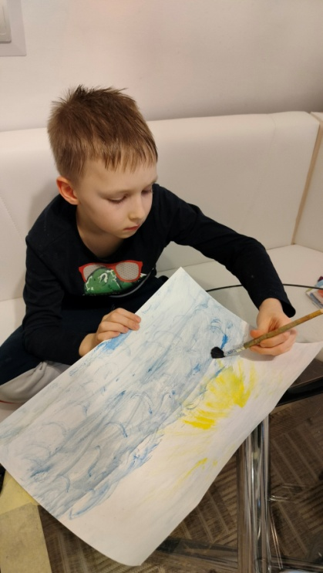 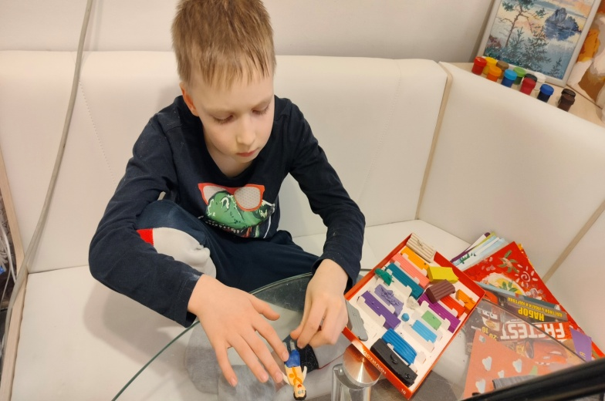

для локаций. Приготовил фотоаппарат для съемки каждого кадра. Поставил его на штатив, было важно не шевелить камеру на протяжении всего процесса. Поставил свет, использовал фонарь, чтобы не было теней.

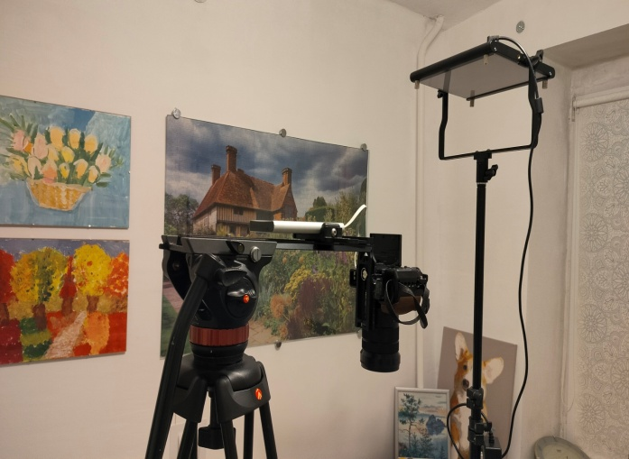

Изучив литературу по созданию мультфильма, я узнал, что нужно понемногу передвигать героев и каждое изменение фиксировать на 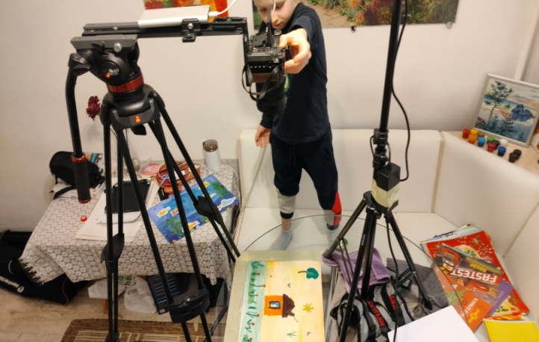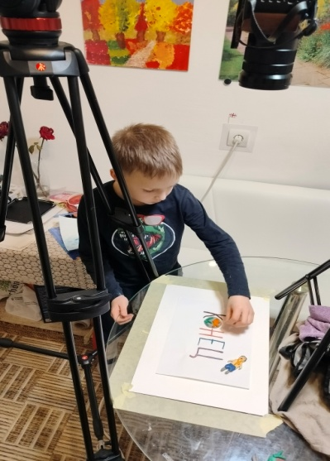

снимке. Каждое движение – это отдельный кадр, который встает последовательно в «шкалу времени» в программе. Чтобы движения героев были плавные, в профессиональных мультфильмах нужно делать не меньше 24 кадров для секунды мультфильма. У меня было меньше, 10-12 кадров в секунду Я снимал по порядку, чтобы было удобнее собрать готовый мультфильм. В конце наложил музыку.

Для своего мультфильма я сделал около 800 снимков. На его создание ушло 4 дня. И вот настал тот долгожданный момент. Просмотр мультфильма. И мы с родителями посмотрели его. Я был очень рад, тому, что я это сделал.

<https://disk.yandex.ru/i/r1NFgUoaUnriHw>

**Вывод**: Создание мультфильма – это кропотливая, но очень интересная работа. А если есть огромное желание оживить героев, то обязательно получится!

**Заключение**

В результате исследования, мы сделали следующие выводы.

С момента создания первого мультипликационного фильма прошло уже более 100 лет, но интерес к ним не угасает.

Съемки мультфильмов – очень кропотливая работа! Моя гипотеза подтвердилась!

**Зная основные секреты создания мультфильмов, при наличии доступного технического обеспечения, можно создать свой собственный мультфильм**.

**Спасибо за внимание!**

**Список использованных материалов**

.

1. Как создать собственный мультфильм Саймон М. – НТ Пресс, 2006 -335с. <https://vk.com/wall-73879451_29565>
2. Виды анимации <http://moodle.distcentr.ru/mod/page/view.php?id=60617>
3. Словарь <https://dic.academic.ru/dic.nsf/ogegova/111346>
4. Чудакова Н.В Я познаю мир: Детская энциклопедия.: Культура - М.: ООО «Издательство АСТ – ЛДТ», 1998 – 450 с.
5. В.С.Шергин, А.И Юрьев Что такое. Кто такой: детская энциклопедия. Т.2. – М.: АСТ, 2007-314 с.
6. Белоусов Ю.А Я познаю мир: Детская энциклопедия: кино. - М.: «Издательство Астрель», «Олимп», «Фирма «Издательство АСТ», 2000-416 c.